Para rellenar con datos automáticamente en primer lugar deberemos configurar el archivo DatabaseSeeder,php que encontramos en el directorio database/seeders. En primer lugar undicaremos con use App\Models\nombre del modelo que modelo se utilizara para que laravel sepa a que tabla debe subirlo, cosa que ya debe estar indicada en el modelo y, en segundo lugar poner las líneas de comando que ejecutamos en el punto anterior en tinker escritas como código de la siguiente manera.

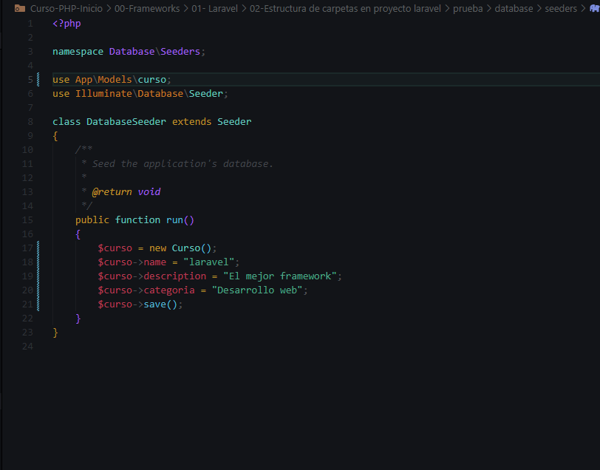

Una vez hecho esto podemos ejecutar esas líneas de código de la función run mediante el comando php artisan db:seed;

Esto no modula el código con lo cual lo suyo es crear nuestro propio seeder con el comando php artisan make:seeder nombredelseeder y poner allí el código luego indicarle a Database seeder

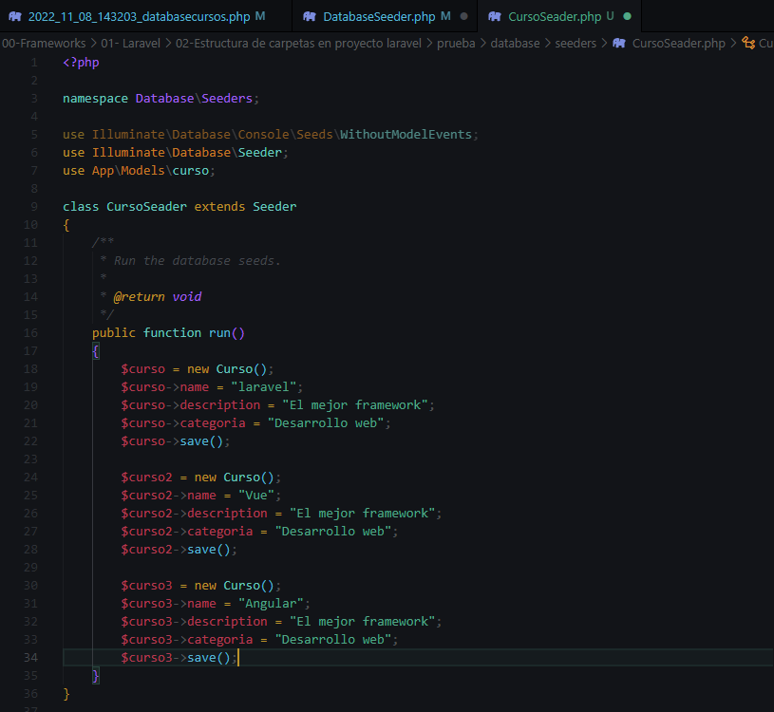

Luego en el archivo database seeder…

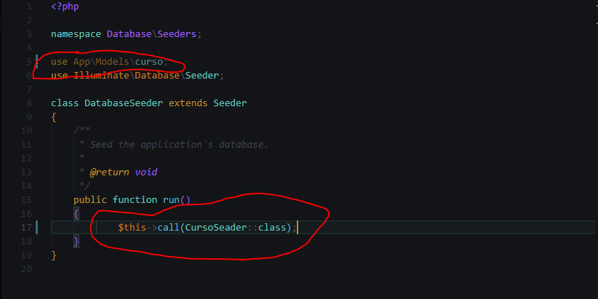

Factorys

En casos donde queramos agregar muchos registros igualmente crear nuestro seeder no serviría para evitar tener líneas y líneas de código para esto existen los Factorys

Se crea un factory con la sentencia

php artisan make factory nombredelatablaarellenar

Esto nos crea un factory en la ruta app/database/factories al que deberemos indicarle que modelos usar de la siguiente manera 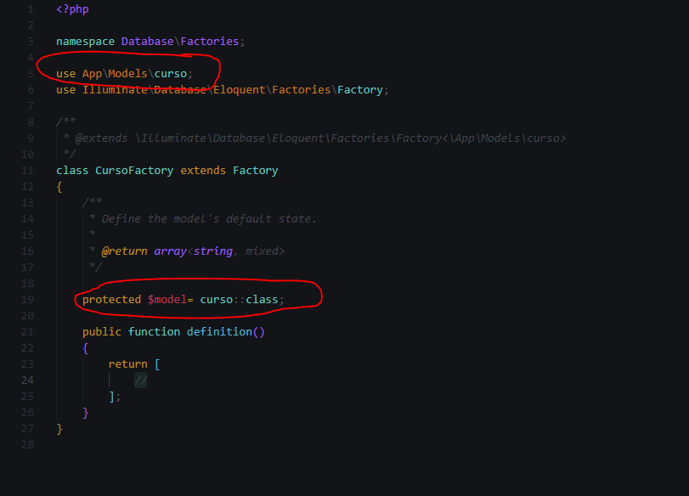

Donde sale curso pondremos el nombre de nuestro modelo y de la clase que allí hayamos creado.

Una vez hecho esto rellenaremos los campos de nuestra tabla de la siguiente manera

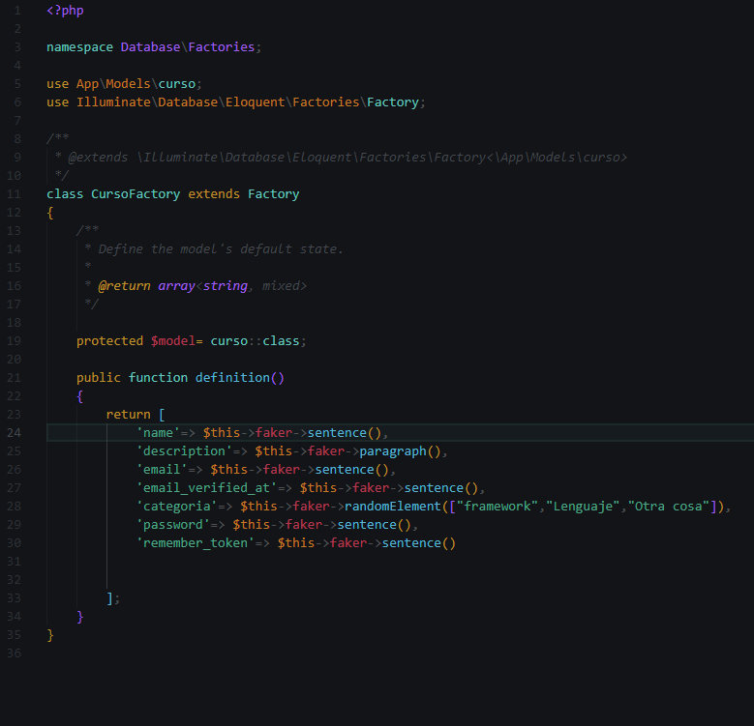

Ojo al => del comienzo

Una vez hecho esto solo tendremos que indicar en nuestro seeder cuantos objetos queremos que introduzca y ejecutar el seeder con php artisan migrate:fresh –seed

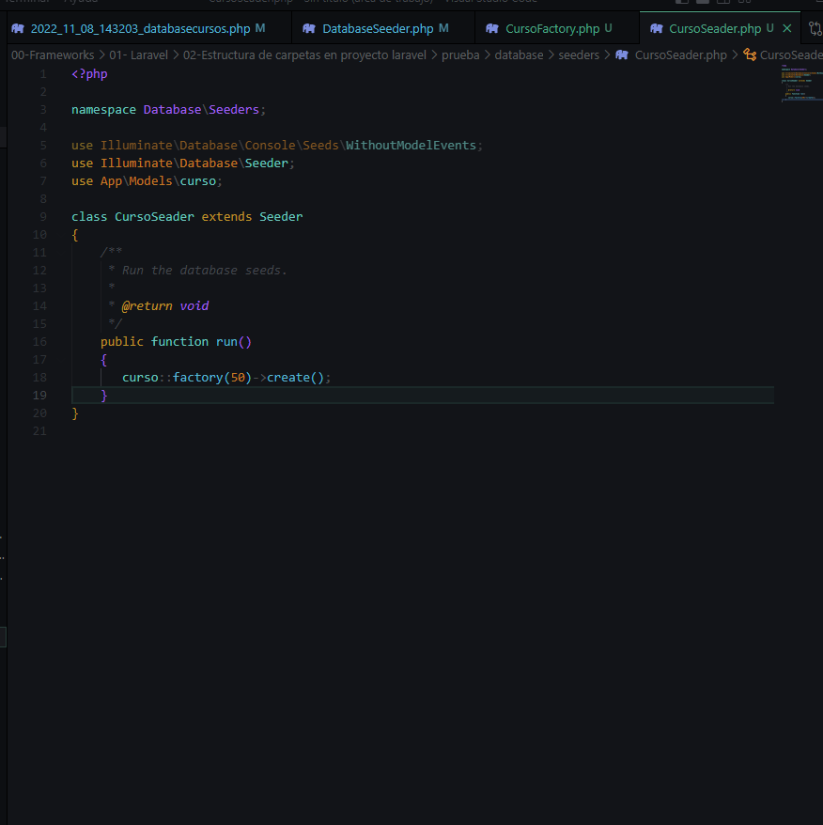

Una vez hecho esto es indiferente desde donde llamemos al factory podemos hacerlo desde el seeder creado o desde databaseSeeder con la misma línea de código, solo cambia la forma de ejecutarlo en consola.